Раздел 4. ОБЩАЯ ХАРАКТЕРИСТИКА
ПОДПРОГРАММЫ 4 МУНИЦИПАЛЬНОЙ ПРОГРАММЫ
«Развитие системы образования муниципального района
«Карымский район»
Подпрограмма ««Обеспечение и совершенствование управления системой образования и прочие мероприятия в области образования»
Ответственный исполнитель подпрограммы | Муниципальное казенное учреждение «Комитет образования администрации муниципального района «Карымский район
Соисполнители подпрограммы | нет
Цель: | Обеспечение организационно-финансовых условий для развития системы образования района
Задачи подпрограммы | 1.Обеспечить деятельность структурных подразделений Комитета образования.  2. Качественно исполнять функции главного распорядителя бюджетных средств.  3. Повышение качества и эффективности муниципальных услуг в системе образования района  4.Обеспечить приобретение материальных запасов и оказание услуг.  5. Создать условия, способствующие повышению эффективности деятельности педагогов.
Сроки реализации подпрограммы | 01.01.2017 – 31.12.2020 гг.
Показатели под программы | 1. Доля целевого использования средств бюджета, выделенных на реализацию полномочий в сфере образования.  2.Доля просроченной задолженности по заработной плате сотрудникам из-за несвоевременного получения денежных средств в общем объеме просроченной задолженности по заработной плате муниципальных учреждений.  3. Среднее значение доли обращений граждан, рассмотренных без нарушений установленных сроков (в общем числе обращений).  4. Доля нормативных правовых актов, разработанных с нарушением сроков реализации поручений, содержащихся в постановлениях и распоряжениях вышестоящих организаций.  5. Удельный вес педагогических и управленческих кадров, имеющих первую и высшую квалификационные категории.  6. Процент педагогов, принимающих участие в профессиональных конкурсах различного уровня.
Объемы бюджетных ассигнований  подпрограммы | Источники финансирования | 2017 | 2018 | 2019 | 2020 | итого
 | Муниципальный бюджет | 12875,7 | 12897,7 | 12909,7 | 12919,7 | 51602,8
 | Краевой бюджет | 0 | 0 | 0 | 0 | 0
 | ВСЕГО | 12875,7 | 12897,7 | 12909,7 | 12919,7 | 51602,8
Ожидаемые значения показателей конечных результатов реализации подпрограммы | 1. Освоение в отчетном периоде средств местного бюджета  год 2017 2018 2019 2020  Показатель 100% 100% 100% 100%  2. Отсутствие задолженности по платежам в бюджет различных уровней и просроченной бюджетной задолженности  год 2017 2018 2019 2020  показатель 0% 0% 0% 0%  3. Среднее значение доли обращений граждан, рассмотренных без нарушений установленных сроков (в общем числе обращений).  год 2017 2018 2019 2020  показатель 100% 100% 100% 100%  4. Доля нормативных правовых актов, разработанных с нарушением сроков реализации поручений, содержащихся в постановлениях и распоряжениях вышестоящих организаций.  год 2017 2018 2019 2020  показатель 0% 0% 0% 0%  5. Удельный вес педагогических и управленческих кадров, имеющих первую и высшую квалификационные категории  год 2017 2018 2019 2020  Показатель (с нарастющим итогом) 26% 30% 35% 40%  6. Процент педагогов, принимающих участие в профессиональных конкурсах различного уровня  год 2017 2018 2019 2020  показатель 5% 10% 12% 15%

Характеристика сферы реализации подпрограммы

Изменения, происходящие в стране, в обществе, коренным образом затронули школьную жизнь: изменились программы, учебники, формы и методы работы, соответственно, к педагогам предъявляются новые требования. Совершенствование педагогического корпуса, как одно из направлений национальной образовательной инициативы, совместило в себе следующие направления деятельности: повышение эффективности кадрового обеспечения в образовательной системе района; развитие системы повышения квалификации педагогических и руководящих работников на основе механизмов непрерывности профессионального роста педагогов; развитие муниципальной методической службы; совершенствование системы учебно-методического и информационно-методического обеспечения и стимулирования развития профессиональной компетентности педагогических кадров для повышения качества труда; система материальной и моральной стимуляции развития педагога, создание условий для повышения престижа педагогической профессии.
В системе образования муниципального района «Карымский район» в настоящее время задействовано 378 педагогов. Из них 263 человека имеют высшее педагогическое образование, 14 человек – высшее профессиональное, среднее специальное - 55 человек, из которых 45 человек имеют педагогическое образование. Из числа педагогических работников, 71 человек (19% от общего количества) – пенсионеры, 214 человек (57%) имеют стаж больше 20 лет, и только 12% молодые педагоги со стажем до 5 лет. Таким образом, проблема «старения» педагогических кадров остается актуальной на сегодняшний день в сфере образования муниципального района «Карымский район». 195 педагогов (52%) в настоящее время не имеют квалификационной категории, высшая и первая квалификационная категория у 100 человек, что составляет 26% от общего числа педагогических работников.
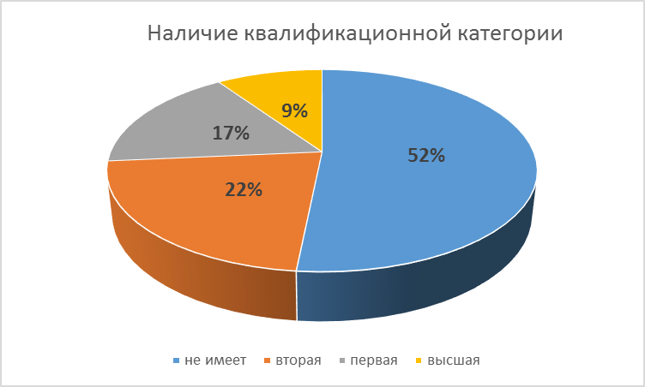
По прогнозным оценкам, к 2020 году реализация предусмотренных программой мероприятий обеспечит достижение ряда положительных результатов.
Будет внедрена инновационная практика управления муниципальной системой образования на основе использования принципов программно-целевого и проектного подходов, "управления, направленного на результат", повышения роли общественности в организации и оценке деятельности образовательных учреждений.

Перечень приоритетов подпрограммы
Реализация мероприятий данной подпрограммы позволит обеспечить деятельность структурных подразделений Комитета образования, качественно исполнять функции главного распорядителя бюджетных средств, повысить качество и эффективность муниципальных услуг в системе образования района, обеспечить приобретение материальных запасов и оказание услуг, а также создать условия, способствующие повышению эффективности деятельности педагогов.

Цель, задачи подпрограммы

Цель: Обеспечение организационно-финансовых условий для развития системы образования района. Задачи: 1. Обеспечить деятельность структурных подразделений Комитета образования.
2. Качественно исполнять функции главного распорядителя бюджетных средств.
3. Повышение качества и эффективности муниципальных услуг в системе образования района
4.Обеспечить приобретение материальных запасов и оказание услуг.
5. Создать условия, способствующие повышению эффективности деятельности педагогов.

Сроки реализации подпрограммы

01.01.2017 г. -31.12.2020 г. Подпрограмма реализуется в один этап.

Описание мероприятий подпрограммы
В рамках данной подпрограммы планируется проведение основных мероприятий: «Обеспечение деятельности структурных подразделений Комитета образования»; «Приобретение материальных запасов и оказание услуг»; «Создание условий, способствующих повышению эффективности деятельности педагогов» (в рамках данного мероприятия планируется проведение конкурсов профессионального мастерства педагогов района, вручение муниципального гранта лучшим педагогам района).
Направления реализации каждого мероприятия и финансовое обеспечение мероприятий представлено в приложении к настоящей подпрограмме.

Показатели конечных результатов реализации подпрограммы
1. Освоение в отчетном периоде средств местного бюджета
год | 2017 | 2018 | 2019 | 2020
Показатель | 100% | 100% | 100% | 100%
2. Отсутствие задолженности по платежам в бюджет различных уровней и просроченной бюджетной задолженности
год | 2017 | 2018 | 2019 | 2020
показатель | 0% | 0% | 0% | 0%
3. Среднее значение доли обращений граждан, рассмотренных без нарушений установленных сроков (в общем числе обращений).
год | 2017 | 2018 | 2019 | 2020
показатель | 100% | 100% | 100% | 100%
4. Доля нормативных правовых актов, разработанных с нарушением сроков реализации поручений, содержащихся в постановлениях и распоряжениях вышестоящих организаций.
год | 2017 | 2018 | 2019 | 2020
показатель | 0% | 0% | 0% | 0%
5. Удельный вес педагогических и управленческих кадров, имеющих первую и высшую квалификационные категории
год | 2017 | 2018 | 2019 | 2020
Показатель  (с нарастющим итогом) | 26% | 30% | 35% | 40%
6. Процент педагогов, принимающих участие в профессиональных конкурсах различного уровня
год | 2017 | 2018 | 2019 | 2020
показатель | 5% | 10% | 12% | 15%

Бюджетное обеспечение подпрограммы
Объем финансирования Подпрограммы прогнозируемый и может быть уточнен в зависимости от уровня исполнения бюджета текущего года (в ценах соответствующих лет).
Источники финансирования | 2017 | 2018 | 2019 | 2020 | итого
Муниципальный бюджет | 12875,7 | 12897,7 | 12909,7 | 12919,7 | 51602,8
Краевой бюджет | 0 | 0 | 0 | 0 | 0
ВСЕГО | 12875,7 | 12897,7 | 12909,7 | 12919,7 | 51602,8
Объем финансовых средств определен в соответствии с расходными обязательствами главных распорядителей средств бюджетных средств – ответственного исполнителя Подпрограммы. Основные средства в рамках подпрограммы направляются на создание в системе начального общего, основного общего, среднего общего образования равных возможностей для современного качественного образования и позитивной социализации детей.

Описание рисков реализации подпрограммы и мер по их минимизации
При реализации программы возможны внешние риски: изменение федерального и регионального законодательства. Механизмы минимизации негативного влияния внешних рисков: оперативное реагирование на изменения федерального и регионального законодательства путем внесения изменений в муниципальные нормативные правовые акты.
При реализации программы возможны внутренние риски: сокращение финансирования; нарушение договорных отношений между образовательными организациями и подрядными организациями, осуществляющими выполнение работ, оказание услуг, поставку товаров.
Механизмы минимизации негативного влияния внутренних рисков: урегулирование взаимоотношений между образовательными организациями и подрядными организациями, осуществляющими выполнение работ, оказание услуг, поставку товаров в соответствии с действующим законодательством.

